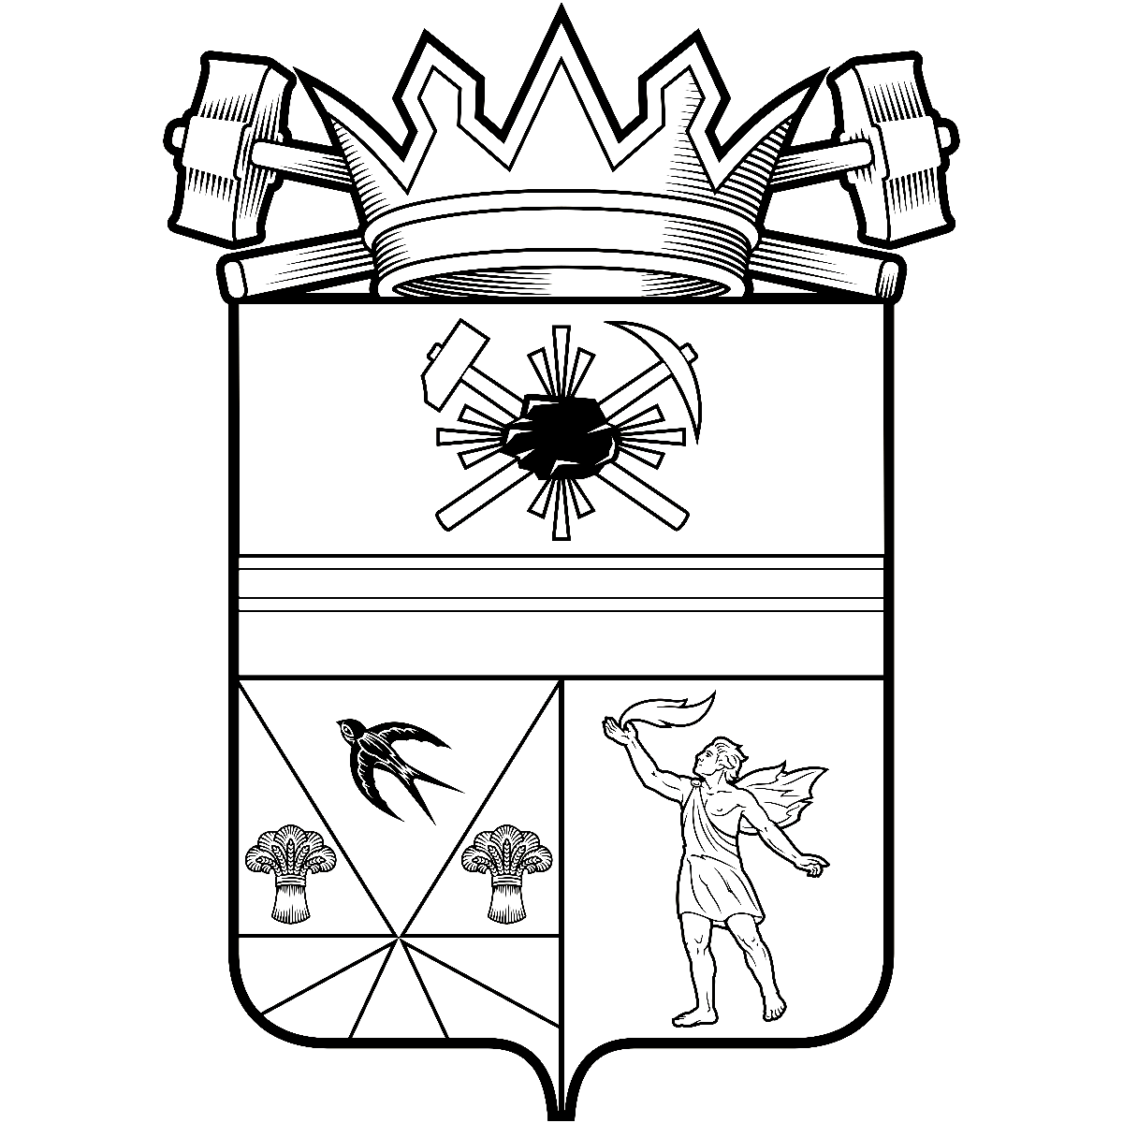

КЕМЕРОВСКАЯ ОБЛАСТЬ – КУЗБАСС

СОВЕТ НАРОДНЫХ ДЕПУТАТОВ
ЛЕНИНСК-КУЗНЕЦКОГО МУНИЦИПАЛЬНОГО ОКРУГА
ПЕРВОГО СОЗЫВА
РЕШЕНИЕ
 |  | от | 28.08.2025 | № | 197
г. Ленинск-Кузнецкий
О направлении в комитет по управлению государственным имуществом Кузбасса предложения
о передаче муниципального имущества в государственную собственность Кемеровской области – Кузбасса
В соответствии с постановлением Правительства Российской Федерации от 13.06.2006 № 374 «О перечнях документов, необходимых для принятия решения о передаче имущества из федеральной собственности в собственность субъекта Российской Федерации или муниципальную собственность, из собственности субъекта Российской Федерации в федеральную собственность или муниципальную собственность, из муниципальной собственности в федеральную собственность или собственность субъекта Российской Федерации», Уставом муниципального образования Ленинск-Кузнецкий муниципальный округ Кемеровской области – Кузбасса, Совет народных депутатов Ленинск-Кузнецкого муниципального округа р е ш и л:
1. Утвердить прилагаемый перечень имущества, предлагаемого к передаче из муниципальной собственности Ленинск-Кузнецкого муниципального округа в государственную собственность Кемеровской области – Кузбасса.
2. Предложить администрации Ленинск-Кузнецкого муниципального округа направить в комитет по управлению государственным имуществом Кузбасса настоящее решение с предложением о передаче имущества из муниципальной собственности Ленинск-Кузнецкого муниципального округа в государственную собственность Кемеровской области – Кузбасса.
3. Контроль за исполнением решения возложить на председателя комитета по местному самоуправлению, муниципальному имуществу и правопорядку Алешина В.В.
4. Настоящее решение вступает в силу с момента принятия.

Председатель Совета народных депутатов Ленинск-Кузнецкого муниципального округа | Е.А. Артемов

Глава Ленинск-Кузнецкого муниципального округа | Е.В. Никитин

УТВЕРЖДЕН
решением Совета народных депутатов Ленинск-Кузнецкого
муниципального округа
от | 28.08.2025 | № | 197

ПЕРЕЧЕНЬ
имущества, предлагаемого к передаче из муниципальной собственности
Ленинск-Кузнецкого муниципального округа в государственную
собственность Кемеровской области – Кузбасса

№  п/п | Наименование объекта, адрес | Площадь  кв.м | Балансовая стоимость  (руб.) | Остаточная  стоимость  (руб.)
 | Нежилые помещения, кадастровый номер 42:26:0201002:5715, Кемеровская область, г. Ленинск-Кузнецкий, пл. им. Кирова, д. 13а, 4 этаж | 142 | 516 200,00 | 0,00

